Aplicativo para control, gestión y reporte de inventarios para medicamentos.
asuras col para mediccolombia

Propósito del desarrollo: Asuras Col para MedicColombia es un sistema web de gestión de inventarios para medicamentos (farmacéutica/droguería). Permite administrar productos, movimientos de stock, ventas, pedidos a proveedores, proyecciones de demanda, alertas de inventario (stock bajo, vencimientos) y reportes. Está diseñado como un piloto académico del SENA y se entrega como una aplicación monolítica con frontend integrado (Thymeleaf) y backend REST, desplegable en un servidor Tomcat.
Arquitectura general:
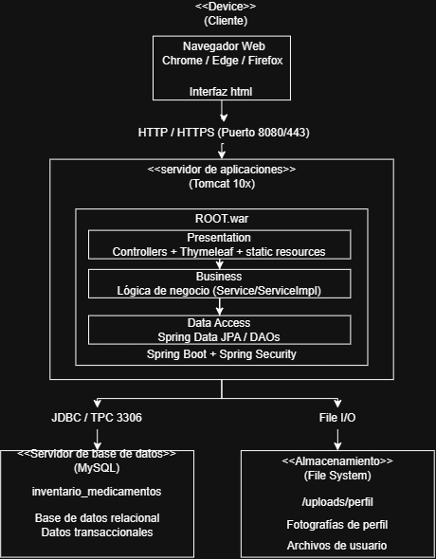

Frontend: Capa de presentación con Thymeleaf, Bootstrap 5 y Javascript nativo, alojada dentro del mismo WAR.
Backend: Spring Boot 4 (Java 17) exponiendo API REST bajo “/api/**” y controladores de vista para las rutas del frontend.
Base de datos: MySQL 8.0.39, con un esquema llamado “inventario_medicamentos”.
Almacenamiento de archivos: carpeta externa configurable para fotos de perfil de usuario (no en la base de datos, servida mediante ResourceHandler).
Seguridad: Spring Security activo, con los endpoints importantes con seguridad activa y endpoint públicos permitodos con PermitAll, otros con requerimientos como “usuario loggueado”.
Logs: Escritos en el directorio de logs de Tomcat (${catalina.base}/logs/) y también mediante Logging.file.name en application.propperties.

Condiciones en las que se realiza la entrega:
- El backend se despliega en un servidor Tomcat con la ruta http://localhost:8080/ como aplicación raíz, renombrando el archivo .war a ROOT.war.
- El frontend con thymeleaf va incluido en el mismo WAR, por lo que no requiere despliegue adicional al del backend.
- La base de datos de MySQL debe estar creada y el esquema “inventario_medicamentos” se genera automáticamente con Hibernate (bajo la sentencia del application.propperties ddl-auto=validate en producción; en desarrollo se usa update). Se incluyen scripts de prueba si se requieren.
- La carpeta de subida de fotos “/opt/uploads/” debe tener permisos de escritura para el usuario que ejecuta el Tomcat.
- El contexto de la raíz de la aplicación es “/”, por lo que la aplicación responde en: http://localhost:8080/, sin prefijo adicional.

Importación del proyecto en desarrollo:
- Descargar la suit de spring boot.
- Instalar java 1.8.
- Instalar el jdk 17 y configurar JAVA_HOME
- Instalar un IDE como IntelliJ IDEA (recomendado) o configurar VS Code para trabajar con Java.
- Clonar el repositorio desde el controlador de versiones (Git).
- Abrir el proyecto como Existing Maven Project y esperar la descarga de dependencias (los starters de Spring Boot 4 se descargan de Maven central).
- Configurar el application.propperties (ver sección siguiente) con los parámetros de conexión a la base de datos y la ruta de uploads.
- Ejecutar la clase principal MedicColombiaApplication.java (contenida en el paquete raíz; com.sena.meciccolombia.mediccolombia) o generar el .WAR con “mvn clean package” para desplegar en Tomcat.

Nota: Para este proceso se requiere tener acceso a internet para descargar las librerías de Maven.
Parámetros requeridos:
#CONFIGURACION GENERAL DE LA APLICACION
spring.application.name=mediccolombia -> Nombre de la aplicación.
server.port=9090 -> Puerto en el que se ejecuta la aplicación cuando es desplegada sin Tomcat.
logging.pattern.dateformat=hh:mm -> Formato de fecha y hora de los logs de logging en consola.
spring.main.banner-mode=off -> Desactiva el banner de Spring al arrancar.

#CONFIGURACION DE THYMELEAF
spring.thymeleaf.cache=false -> Desactiva el caché de las plantillas. En desarrollo es obligatorio para ver cambios sin reiniciar. En producción, su valor debe ser True o en su defecto eliminar la línea para rendimiento.
pring.thymeleaf.prefix=classpath:/templates/ -> Ruta en donde busca las vistas a desplegar.
spring.thymeleaf.suffix=.html -> Extensión de los archivos de la vista.
spring.thymeleaf.mode=HTML -> Modo de procesamiento.

#CONFIGURACION DE ARCHIVOS.
app.upload.dir=${user.home}/mediccolombia/uploads/ -> Ruta absoluta donde se guardan las fotos de perfil.
spring.servlet.multipart.max-file-size=2MB -> Tamaño máxmo permitido para los archivos subidos.
spring.servlet.multipart.max-request-size=2MB -> Tamaño máxmo permitido para los archivos subidos.
spring.servlet.multipart.enabled=true -> Habilita el soporte para subida de archivos.
spring.web.resources.static-locations=classpath:/static/ -> ubicación estandar de toma de recursos estáticos en Spring Boot.

#CONFIGURACION DE LA BASE DE DATOS
spring.datasource.url=jdbc:mysql://localhost:3306/inventario_medicamentos?useSSL=false&serverTimezone=America/Bogota&allowPublicKeyRetrieval=true
Desglose: -> Cadena de conexión a la base de datos con MySQL, incluye parámetros como:
- useSSL=false: Sin SSL en el desarrollo.
- serverTimezone=America/Bogota: zona horaria colombiana.
- allowPublicKeyRetrieval=true: necesario si se usa MySQL 8 con autenticación cathing_sha2_password.
spring.datasource.username=root -> Credenciales para incio de sesión (modificar en produccion).
spring.datasource.password=admin123 -> Credenciales para incio de sesión (modificar en produccion).
spring.datasource.driver-class-name=com.mysql.cj.jdbc.Driver -> Driver necesario de MySQL.
spring.jpa.hibernate.ddl-auto=update -> En desarrollo permite que Hibernate cree/actualice tablas automáticamente. No recomendado usar en Producción, en su defecto usar validate como valor en vez de update.
spring.jpa.show-sql=true -> Muestra las consultas SQL en consola. En depuración se recomienda cambiar el valor a false.
spring.jpa.properties.hibernate.format_sql=true
spring.jpa.properties.hibernate.use_sql_comments=true -> Añade comentarios en las consultas indicando qué entidad las generó (útil para depurar).
spring.jpa.properties.hibernate.enable_lazy_load_no_transformation=true -> Permite cargar colecciones perezosas fuera de la transacción.
spring.jpa.properties.hibernate.jdbc.time_zone=America/Bogota -> Fuerza la zona horaria de Hibernate para fechas.

#CONFIGURACION DEL LOGGING DE LA APLICACIÓN.
logging.level.org.hibernate.SQL=DEBUG -> Muestra las consultas.
logging.level.org.hibernate.type.descriptor.sql.BasicBinder=TRACE -> Muestra los valores de los parámetros de las consultas. Desactivar en producción.

logging.level.org.thymeleaf=DEBUG
logging.level.org.thymeleaf.spring5=DEBUG
logging.level.org.thymeleaf.TemplateEngine=TRACE
logging.level.org.thymeleaf.TemplateRepository=TRACE
logging.level.org.thymeleaf.engine=TRACE

- Niveles altos (DEBUG/TRACE) para ver como se procesan las plantillas. En producción recomendable reducirla a INFO/WARN.

logging.level.org.springframework.web=TRACE
logging.level.org.springframework.web.servlet=TRACE
- Mivel TRACE, se usa para ver los detalles de cada petición, se recomienda solo usar para Desarrollo.

#CONFIGURACION DE MENSAJES
spring.messages.basename=messages -> Nombre base de los archivos de propiedad para mensajes.
spring.messages.encoding=UTF-8 -> Codificación UTF-8 para soportar carateres especiales.

Desplegar aplicación backend (WAR en Tomcat):
      - Ejecutar mvn clean package en la consola del IDE o en VS Code en la raíz del proyecto.
      - Obtener la ubicación de generación del archivo .war generado.
      - Copiar el archivo .war y pegarlo en la raíz del servidor de Tomcat, en la carpeta de webapps.
      - Borrar todas las carpetas existentes dentro de /webapps/ (si existen) y renombrar el archivo .war a ROOT.war.
      - Inicar el servidor de Tomcat con el archivo startup.bat que se encuentra en la ruta “\apache-tomcat-10.1.57-windows-x64\apache-tomcat-10.1.57\bin”.
      - Asegurarse de que la carpeta /uploads/ exista y que el usuario que despliega el servidor tenga permisos de escritura.
      - Se desplegará una ventana cmd que desplegará la aplicación disponible en http://localhost:8080/.
Desplegar backend:
El frontend con thymeleaf estará integrado directamente el .war que se generará tras compilar el proyecto, por lo que no se requiere un paso extra para su despliegue. Los archivos estáticos (CSS, JS, imágenes) se encontrarán en “src/main/resources/static” y las vistas en " src/main/resources/templates/”. Todas las rutas del frontend son manejadas por clases con la anotación @Controller que devuelven paginas HTML.

Consumo del servicio para utilizar Asuras Col de MedicColombia:
Primeramente, como tenemos Spring Security activo debemos configurar el entorno de prueba (en este caso Postman) para guardar las cookies y datos de inicio se sesión para simular estar desde un navegador web:

Paso 1: Configurar Postman para mantener cookies:
            - Abre Postman.
            - Ir a la pestaña Settings.
            - En la sección General, asegurarse de que "Automatically follow redirects" esté activado (marcado).
            - En esa misma sección dentro de Settings/General buscar la opción "Disable cookies" y desactivarla (para que las habilite). Esto permitirá que Postman guarde y reenvíe las cookies (como JSESSIONID) automáticamente entre peticiones.
            - Cerrar Settings.
Paso 2: hacer login:
- Pegar el url del endpoint: http://localhost:8080/auth/login
- En la sección Body seleccionar la pesataña de x-www-form-urlencoded.
- Agregar parámetros de inicio de sesión (correo y contrasena).
- Ejecutar la petición y esperar el código de respuesta.
Nota: la cuenta ingresada debe estar autenticada y almacenada en la base de datos. 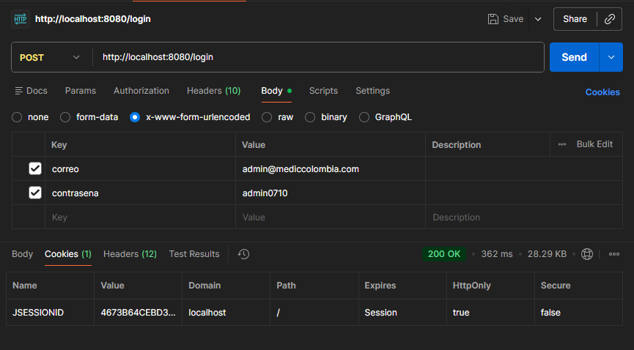
Resultado: El token de sesión ha sido generado y ya podremos navegar por los endpoints que requieren autenticación.

Para probar que todo funcione, puede probar con enlistar todos los productos almacenados en la base de datos con este endpoint: http://localhost:8080/api/productos.
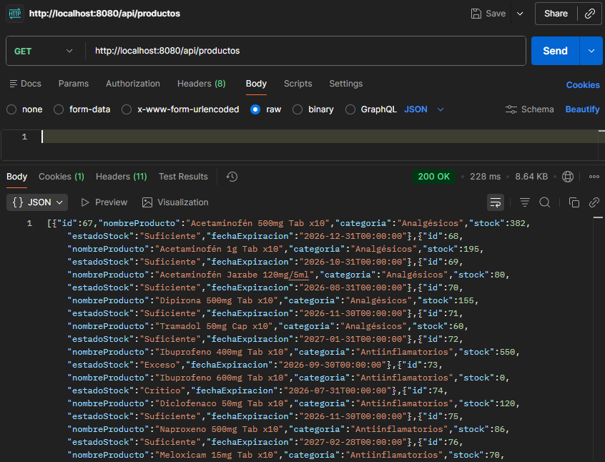

Test con el Módulo de Ventas:
- Endpoins del controlador:
  - Registrar una venta
- Método: POST
- URL: http://localhost:8080/api/ventas
- Headers: Content-Type: application/json
- Body (JSON): VentaRegistroRequestDTO

Ejemplo de peticion:
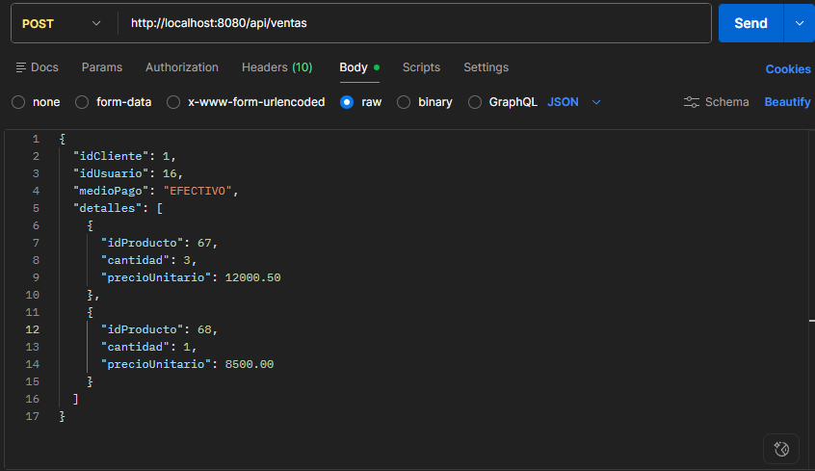
Respuesta esperada (201 created):
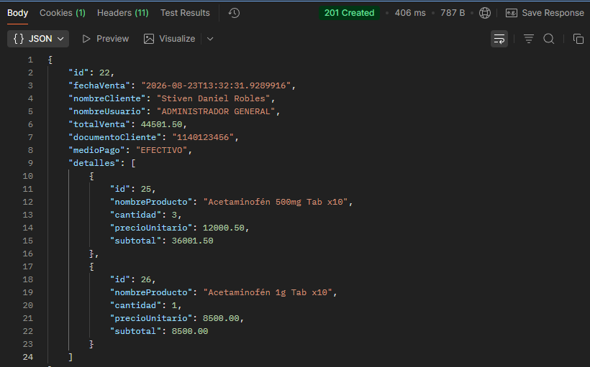

  - Obtener venta por ID.
- Método: GET
- URL: http://localhost:8080/api/ventas/{id}
- Headers: Ninguno
Ejemplo de petición:
Respuesta esperada (200 ok):
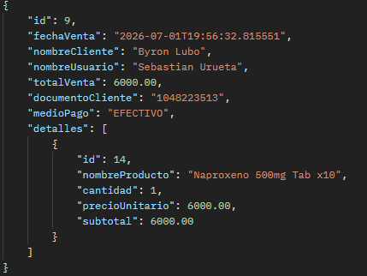

  - Listar todas las ventas:
- Método: GET
- URL: http://localhost:9090/api/ventas
- Headers: Ninguno

Ejemplo de petición:
Respuesta esperada (200 ok) lista de ventas:

[
{
"id": 9,
"fechaVenta": "2026-07-01T19:56:32.815551",
"nombreCliente": "Byron Lubo",
"nombreUsuario": "Sebastian Urueta",
"totalVenta": 6000.00,
"documentoCliente": "1048223513",
"medioPago": "EFECTIVO",
"detalles": [
{
"id": 14,
"nombreProducto": "Naproxeno 500mg Tab x10",
"cantidad": 1,
"precioUnitario": 6000.00,
"subtotal": 6000.00
}
]
},
{
"id": 10,
"fechaVenta": "2026-07-02T21:41:16.882237",
"nombreCliente": "Stiven Robles",
"nombreUsuario": "ADMINISTRADOR GENERAL",
"totalVenta": 26000.00,
"documentoCliente": "1193643784",
"medioPago": "EFECTIVO",
"detalles": [
{
"id": 15,
"nombreProducto": "Vitamina C 500mg Tab x10",
"cantidad": 4,
"precioUnitario": 6000.00,
"subtotal": 24000.00
},
{
"id": 16,
"nombreProducto": "Acetaminofén 500mg Tab x10",
"cantidad": 1,
"precioUnitario": 2000.00,
"subtotal": 2000.00
}
]
},
{
"id": 11,
"fechaVenta": "2026-07-02T22:52:56.622158",
"nombreCliente": "Stiven Robles",
"nombreUsuario": "ADMINISTRADOR GENERAL",
"totalVenta": 12000.00,
"documentoCliente": "1193643784",
"medioPago": "EFECTIVO",
"detalles": [
{
"id": 17,
"nombreProducto": "Acetaminofén 500mg Tab x10",
"cantidad": 4,
"precioUnitario": 2000.00,
"subtotal": 8000.00
},
{
"id": 18,
"nombreProducto": "Naproxeno 500mg Tab x10",
"cantidad": 1,
"precioUnitario": 4000.00,
"subtotal": 4000.00
}
]
},
{
"id": 12,
"fechaVenta": "2026-07-04T23:40:01.544426",
"nombreCliente": "Stiven Robles",
"nombreUsuario": "ADMINISTRADOR GENERAL",
"totalVenta": 1200.00,
"documentoCliente": "1193643784",
"medioPago": "EFECTIVO",
"detalles": [
{
"id": 19,
"nombreProducto": "Amoxicilina 500mg Cap x10",
"cantidad": 12,
"precioUnitario": 100.00,
"subtotal": 1200.00
}
]
},
{
"id": 15,
"fechaVenta": "2026-07-05T09:20:04.337612",
"nombreCliente": "Stiven Robles",
"nombreUsuario": "ADMINISTRADOR GENERAL",
"totalVenta": 2000.00,
"documentoCliente": "1193643784",
"medioPago": "TARJETA",
"detalles": [
{
"id": 20,
"nombreProducto": "Acetaminofén 1g Tab x10",
"cantidad": 1,
"precioUnitario": 2000.00,
"subtotal": 2000.00
}
]
},
{
"id": 16,
"fechaVenta": "2026-07-09T02:06:37.457675",
"nombreCliente": "Byron Lubo",
"nombreUsuario": "ADMINISTRADOR GENERAL",
"totalVenta": 5000.00,
"documentoCliente": "1048223513",
"medioPago": "TARJETA",
"detalles": [
{
"id": 21,
"nombreProducto": "Naproxeno 500mg Tab x10",
"cantidad": 1,
"precioUnitario": 5000.00,
"subtotal": 5000.00
}
]
},
{
"id": 17,
"fechaVenta": "2026-07-10T22:59:33.490509",
"nombreCliente": "Stiven Robles",
"nombreUsuario": "ADMINISTRADOR GENERAL",
"totalVenta": 40000.00,
"documentoCliente": "1193643784",
"medioPago": "EFECTIVO",
"detalles": [
{
"id": 22,
"nombreProducto": "Acetaminofén 1g Tab x10",
"cantidad": 4,
"precioUnitario": 10000.00,
"subtotal": 40000.00
}
]
},
{
"id": 18,
"fechaVenta": "2026-07-10T23:04:44.142861",
"nombreCliente": "Stiven Robles",
"nombreUsuario": "ADMINISTRADOR GENERAL",
"totalVenta": 10000.00,
"documentoCliente": "1193643784",
"medioPago": "TARJETA",
"detalles": [
{
"id": 23,
"nombreProducto": "Acetaminofén 500mg Tab x10",
"cantidad": 20,
"precioUnitario": 500.00,
"subtotal": 10000.00
}
]
},
{
"id": 19,
"fechaVenta": "2026-07-17T00:01:32.634899",
"nombreCliente": "Stiven Robles",
"nombreUsuario": "ADMINISTRADOR GENERAL",
"totalVenta": 5000.00,
"documentoCliente": "1193643784",
"medioPago": "EFECTIVO",
"detalles": [
{
"id": 24,
"nombreProducto": "Naproxeno 500mg Tab x10",
"cantidad": 1,
"precioUnitario": 5000.00,
"subtotal": 5000.00
}
]
},
{
"id": 22,
"fechaVenta": "2026-08-23T13:32:31.928992",
"nombreCliente": "Stiven Daniel Robles",
"nombreUsuario": "ADMINISTRADOR GENERAL",
"totalVenta": 44501.50,
"documentoCliente": "1140123456",
"medioPago": "EFECTIVO",
"detalles": [
{
"id": 25,
"nombreProducto": "Acetaminofén 500mg Tab x10",
"cantidad": 3,
"precioUnitario": 12000.50,
"subtotal": 36001.50
},
{
"id": 26,
"nombreProducto": "Acetaminofén 1g Tab x10",
"cantidad": 1,
"precioUnitario": 8500.00,
"subtotal": 8500.00
}
]
}
]

Recomendaciones:
- Entornos contenerizados: Se sugiere migrar a Docker y Kubernetes para facilitar el despliegue y escalabilidad, especialmente si se separan frontend y backend.
- Versionado semántico: Adoptar x.y.z donde x = cambios incompatibles, y = nuevas funcionalidades compatibles, z = parches.
- Gestión de logs: Centralizar logs con ELK o Splunk para monitoreo en producción.
- Almacenamiento de imágenes: Considerar usar un servicio en la nube (Amazon S3, Google Cloud Storage) para entornos productivos, en lugar de almacenamiento local.
- Pruebas: Realizar pruebas de carga y seguridad antes de poner en producción.
- Actualización de dependencias: Mantener Spring Boot, Tomcat y MySQL actualizados para parches de seguridad.
Notas adicionales sobre el desarrollo actual:
- El sistema incluye módulos completos para Producto, Categoría, Cliente, Proveedor, Correo/Telefono/Dirección (polimórficos), Usuario, EstadoUsuario, MovimientoProd, VentaRegistro, PedidoCompra, AlertaInv, Proyecciones, ReporteInv y Ventas. Todos ellos funcionan y han sido probados con Postman.
- Los movimientos de inventario son inmutables; los errores se corrigen con movimientos compensatorios (anulación de venta, devolución, etc.).
- El stock de producto solo se modifica a través de MovimientoProd y el VencimientoScheduler retira automáticamente productos vencidos.

